**Varebestilling**

1. Start dit indkøb på forsiden eller tryk på  i højre hjørne for at åbne menuen og herefter tryk på bestilling

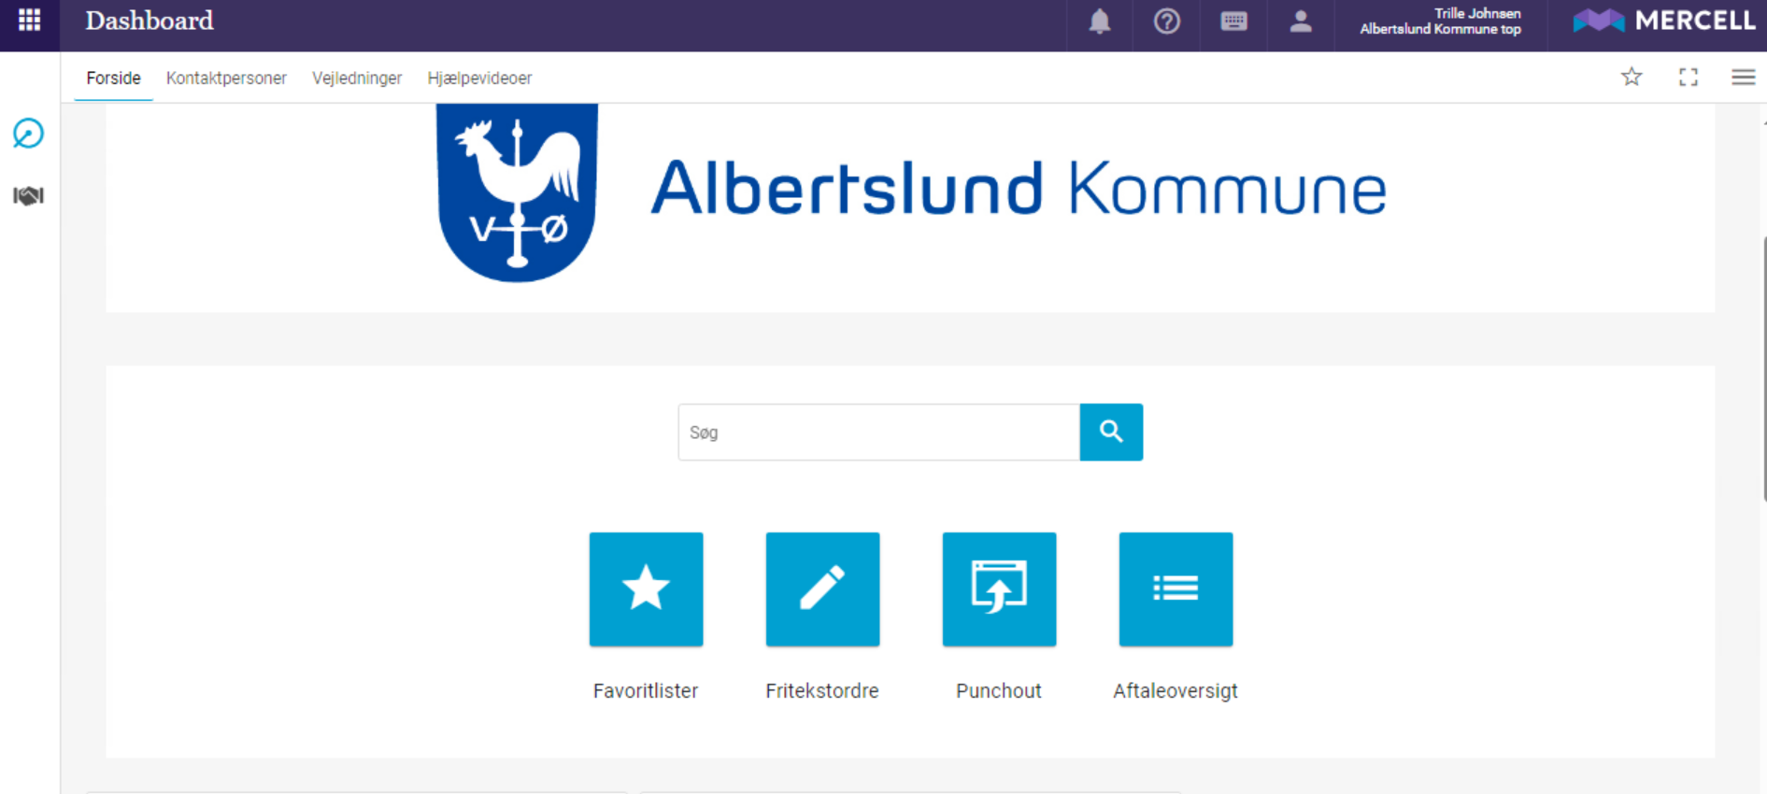

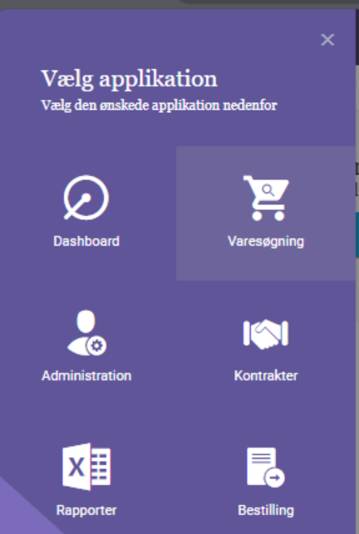

1. Tilføj varerne ved at trykke på  og skriv det antal du skal bruge.

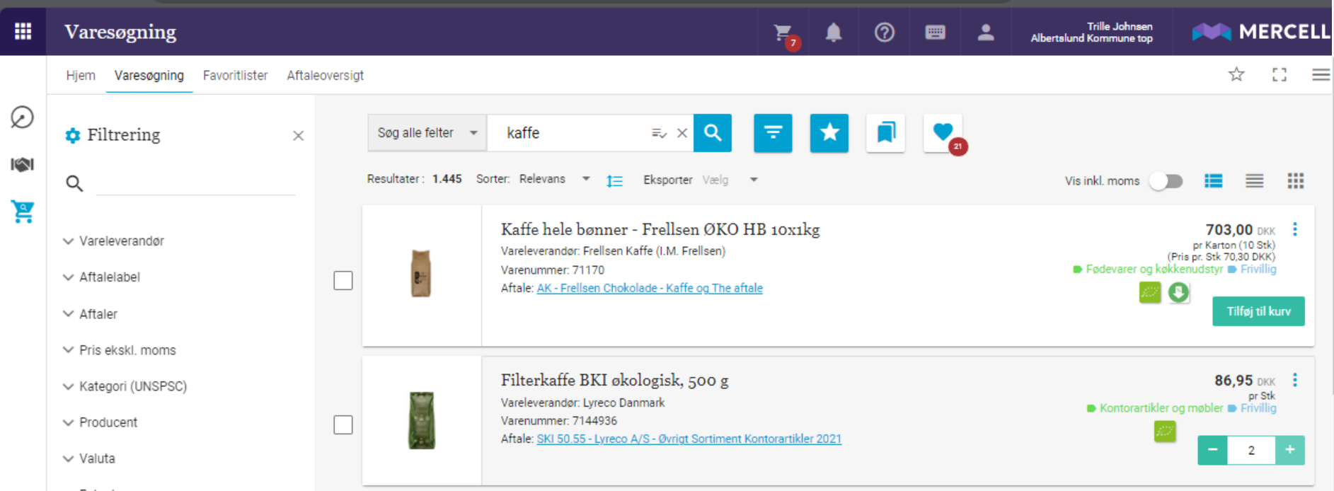

1. tryk på indkøbskurven 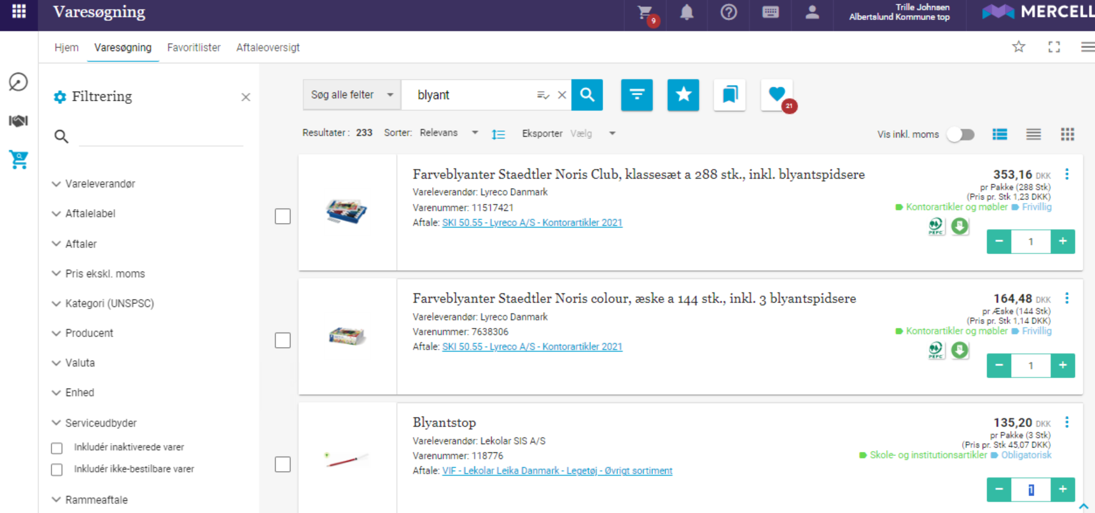

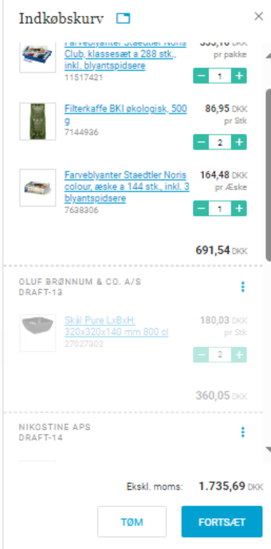

1. Hvis du har handlet fra flere forskellige leverandører, skal du trykke på den leverandør du vil handle fra,

Produkterne fra den anden leverdør vil blive utydelige. Se billede.

1. tryk forsæt
2. tjek altid om levering, faktura samt EAN nr. er korrekt.

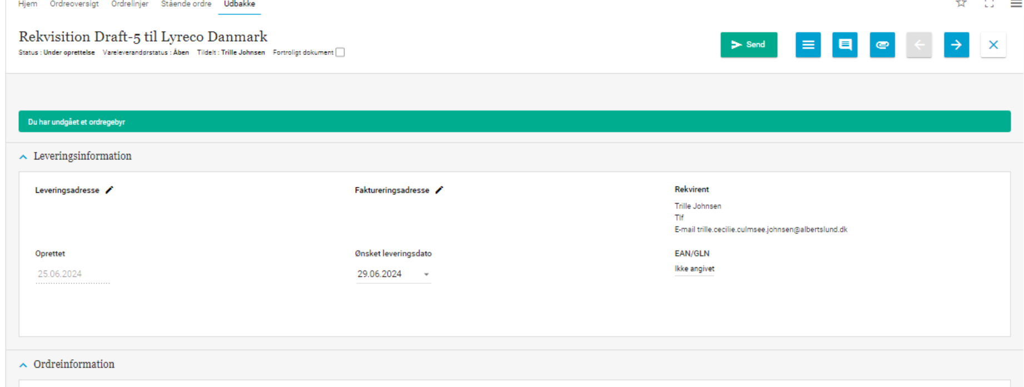

1. Tjek altid om det er det korrekte antal du har lagt i kurven. Tryk herefter send

